**Міністерство освіти і науки України**

**Державний університет «Житомирська політехніка»**

**Дисципліна: Податковий і бюджетний менеджмент**

**Практичне заняття 3.**

**Тема: «Податкова звітність»**

**Питання для обговорення:**

1. Поняття та порядок складання податкової декларації.

2. Особливості подання податкової декларації до органів контролю.

3. Порядок внесення змін до податкової звітності та подання відомостей про суми виплачених доходів платникам податків – фізичним особам.

**Задача 1**

Заповніть таблицю, вказавши: форму податкових розрахунків, податковий період і дату податкової звітності по наступних основних виплатах:

Таблиця 1

|  |  |  |  |  |
| --- | --- | --- | --- | --- |
| *№ п\п* | *Вид податку*  *(збору)* | *Найменування (форма) розрахунку податкових платежів* | *Податковий період* | *Дата подання звіту у податкові органи* |
| 1 | Податок на прибуток | Декларація по податку на прибуток | Квартал, півріччя, 9  місяців, рік | протягом 40 днів, що наступає за звітнім кварталом. |
| 2 | ПДВ |  |  |  |
| 3 | Акциз |  |  |  |
| 4 | ПДФО |  |  |  |
| 5 | ЄСВ |  |  |  |
| 6 | Рентна плата |  |  |  |
| 7 | Мито |  |  |  |

2. Охарактеризуйте переваги подання електронної податкової звітності. Відповідно до рис.1 здійснити аналіз алгоритму подання електронної податкової звітності

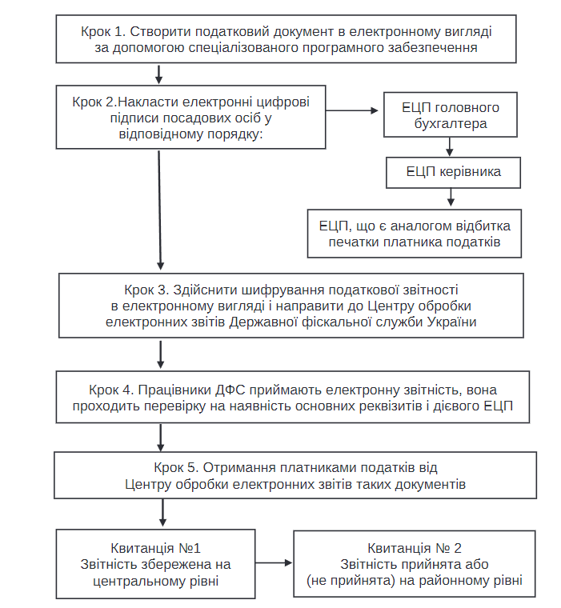

Рис.1 Алгоритм подання електронної податкової звітності

**Практична частина**

*Необхідно*: вказати яким чином платник податків зобов’язаний вирішити дану ситуацію.

*Дані для виконання:* платник податків за результатами діяльності 29.11. ц.р. подав органу ДПС Декларацію з податку на прибуток за ІІІ квартал ц.р, однак 05.12. ц.р. самостійно виявив помилку у раніше поданій декларації, при цьому сума недоплати становила 18000 грн.